Министерство образования Республики Беларусь
Учреждение образования
«Белорусский государственный университет информатики
и радиоэлектроники»

Кафедра программного обеспечения информационных технологий

Специальность «Программная инженерия»

Учебная дисциплина «Метрология, стандартизация и сертификация в информационных технологиях»

ОТЧЕТ

по лабораторной работе №2а
«Метрики Джилба, Маккейба»

Подготовили: Меньшиков М.А.
гр. 410902 Григорьев К.С.

Проверила: Болтак С. В.

Минск 2026
Задание для лабораторной работы №2а:

Подготовить код программы для расчета метрики Джилба. В коде для расчета метрики Джилба должны присутствовать все операторы цикла заданного языка, а также операторы ветвления, включая оператор множественного выбора.
Написать программу-парсер. Парсер может быть реализован на любом языке программирования и должен иметь графический интерфейс. Для анализа взять подготовленную программу на заданном языке. Результат работы парсера: вывод на экран абсолютной сложности, относительной сложности и максимального уровня вложенности.
Язык программирования: KOTLIN.

Код анализируемой программы:

fun process(values: List<Int>): Int {
var total = 0
var i = 0
var j = 0
var n = 0
var k = 0

for (v in values) {
if (v > 0) {
total += v
} else if (v < 0) {
total -= -v
} else {
total += 1
}
}

while (i < values.size) {
val v = values[i]
if (v % 2 == 0) {
total += v
}
i++
}

do {
if (j < values.size) {
val v = values[j]
if (v > 10) {
total += 2
}
}
j++
} while (j < values.size)

while (n <= 3) {
n++

when (n) {
1 -> {
when (n) {
1 -> {
if (total > 0) {
total += 1
}
}
else -> total += 0
}
}
2 -> total += 2
3 -> total += 3
else -> total += 0
}
}

for (v in values) {
when (v % 3) {
0 -> total += 1
1 -> total += 2
else -> total += 3
}
}

while (k < values.size) {
val v = values[k]
if (v > 5) {
if (v > 15) {
total += 10
}
}
k++
}

return total
}

fun main() {
val values = listOf(0, 1, 2, 5, 10, 15)
val result = process(values)
println("Result: $result")
}

Схема алгоритма:

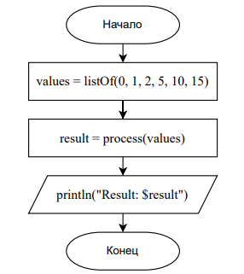

Рисунок 1 – Схема функции main()

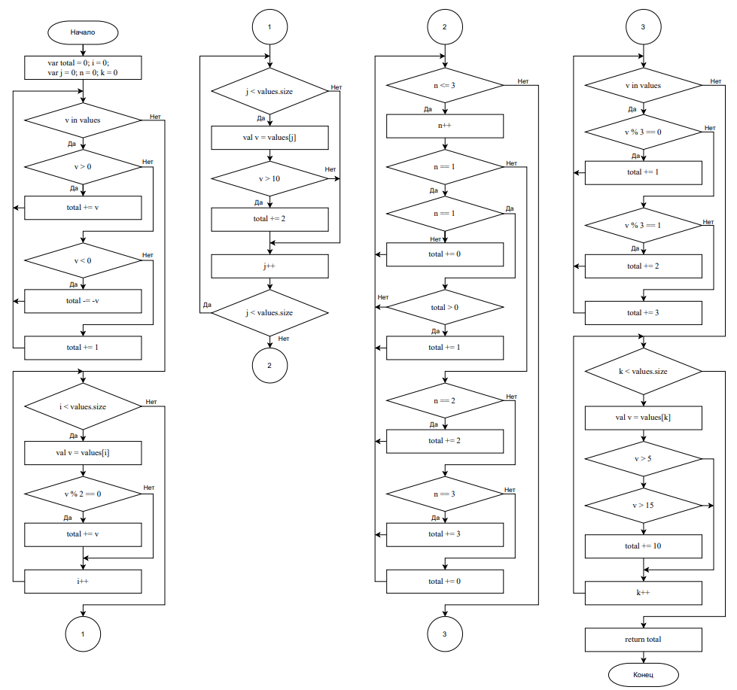

Рисунок 2 – Полная схема функции process()

Ручной подсчет значений:

Абсолютная сложность CL = 20
Общее число операторов S = 49
Относительная сложность cl = 0.41
Максимальный уровень вложенности CLI = 3

Рисунки:

Скриншот работы программы-парсера изображен на рисунке 1:

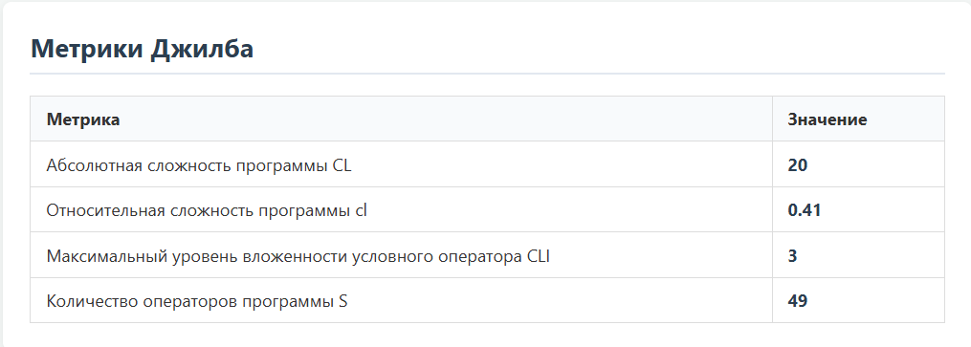
Рисунок 1 – Результаты работы парсера

На этом скриншоте изображены такие же результаты работы парсера, как и при ручном расчете метрик.

Вывод: в ходе выполнения практической работы был разработан парсер для анализа исходного кода на языке Kotlin, реализованный в виде приложения на HTML. Парсер обеспечивает графический интерфейс для ввода кода и расчёт метрик Джилба: абсолютной сложности CL, относительной сложности cl и максимального уровня вложенности условных операторов CLI. Корректность работы парсера подтверждена путём сравнения с результатами ручного подсчёта метрик для тестовой программы, содержащей все основные операторы языка Kotlin: if/else if/else, while, do-while, for и оператор множественного выбора when. Итоговые значения CL, cl и CLI, полученные парсером, совпали с ручным расчётом, что подтверждает правильность реализации алгоритма.

